高频全数字信号读写器HR9876
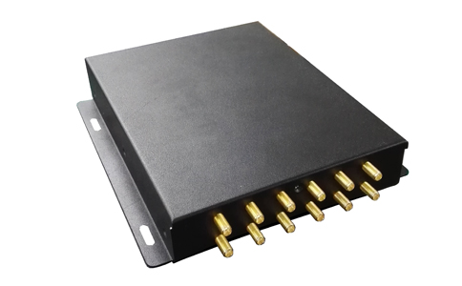
一：产品概述
RFID高频全数字信号电子标签读写器HR9886，是一款高性能的ISO/IEC 15693协议电子标签读写器，全数字信号处理设计，结合专有电子标签解码核心与处理算法，在保持高识读率的同时，实现对电子标签的快速读写处理，可广泛用于新零售无人售货柜，药品监控、图书定位、商品定位、物流管理、个人身份识别、防伪、珠宝管理、自助洗衣服务、生产过程控制等诸多RFID系统应用领域。
二：功能特点
完全自主知识产权设计；
全数字信号处理设计，无需人工调节；
支持ISO/IEC15693、ISO18000-3协议电子标签；
射频输出功率0.5-7W可软件调节；
先进的标签碰撞处理算法，高识读率，典型标签处理速度超过120张/秒；
12路天线SMA接口可直接配接50Ω标准RFID天线，有效距离达至100cm以上*；
支持天线在使用环境中性能检测；
支持电子标签在工作环境中性能检测；
提供动态连接库（DLL）及演示软件源代码，支持二次开发。
三：性能参数
型号：HR9876
尺寸：220mmx186mmx38mm
重量：1260g
机械性能
电源电压 | DC24V，极限28V
工作电流 | 0.36A 最大0.8A
工作湿度 | < 95% @ 25 °C 无凝露
工作温度 | -20 °C - + 55 °C
存储温度 | -20 °C - + 85 °C
LED灯说明 | 红灯：常亮表示读写器工作正常，闪烁表示读写器工作异常，比如天线未接等异常情况。  蓝灯：亮起表示正在执行命令，熄灭表示读写器空闲。
开发参数
指令集 | 提供C语言指令集
Demo | 提供C# delphi 演示软件以及源代码
Dll库 | 提供C# VB 库以及库说明
固件升级 | 支持个性化的Firmware在线升级
孔位尺寸（单位：mm）
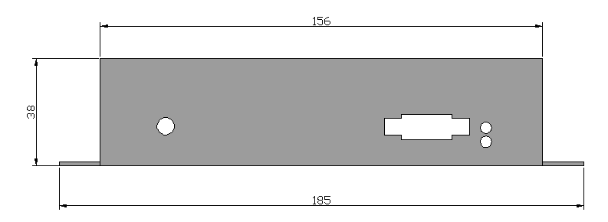
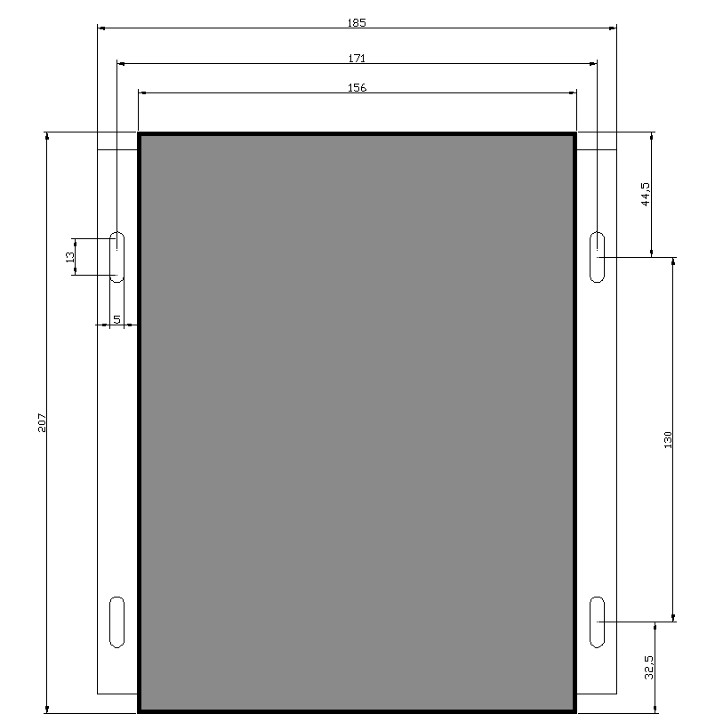

四：包装附件
主机一台
串口线一条 电源一个
合格证一份 包装盒一份
注：
1. 说明书如有变化，请以最新版本为准。
2. 上海营信信息技术有限公司保留最终解释权。

